Министерство образования Республики Беларусь

Белорусский Национальный Технический Университет

Факультет информационных технологий и робототехники

Кафедра «Программное обеспечение вычислительной техники

и автоматизированных систем»

**Отчёт**

по лабораторной работе № 5

по дисциплине ***«Языки программирования»***

тема: «Циклические конструкции. Итерационные алгоритмы. Цикл while»

|  |  |  |
| --- | --- | --- |
| Исполнитель: |  | студент группы 10701118  Воробей Иван Александрович |
| Преподаватель: |  | Крук Ю.С. |

2018-2019 учебный год

Цель работы: изучить синтаксис циклической конструкции while языка Python для программирования итерационных алгоритмов, продемонстрировать возможности конструкции while на примере разработки интерактивных приложений.

Основное задание:

Разработать интерактивную программу «Try to Guess the Number» («Попробуй угадать число»), которая эмулирует игру на отгадывание числа. Суть игры сводиться к следующему: компьютер генерирует случайное число из диапазона, к примеру, от 1 до 100, а пользователь пытается отгадать число. При каждой попытке компьютер «подсказывает» игроку, как соизмеряется вариант игрока с загаданным компьютером числом: загаданное число больше или меньше указанного. Как только игрок отгадывает число, компьютер должен «поздравить» его с выводом на экран угаданного числа и количества затраченных игроком попыток. Далее компьютер может «предложить» повторно сыграть в игру или выйти. Для универсальности можно добавить возможность выбора диапазона генерирования компьютером случайных чисел, а также задание ограничения на количество попыток. В случае, если игрок не укладывается в заданное количество попыток, программа должна выводить надпись «Game Over» из лабораторной работы 2.

Индивидуальное задание:

В соответствии с заданием своего варианта выполнить задания из Приложения «B» «Циклические алгоритмы».

Требования к выполнению:

Программа должна обязательно быть снабжена комментариями, в которых необходимо указать краткое предназначение программы, её версию, ФИО разработчика, номер группы и дату разработки.

Результаты выполнения основного задания:

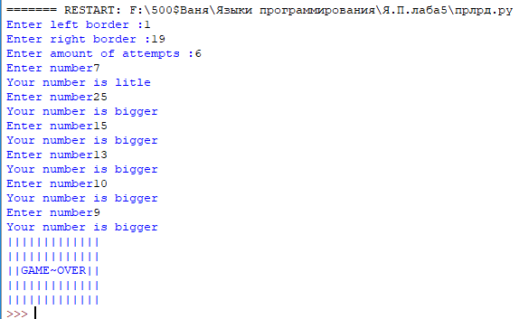

Результаты выполнения индивидуального задания:

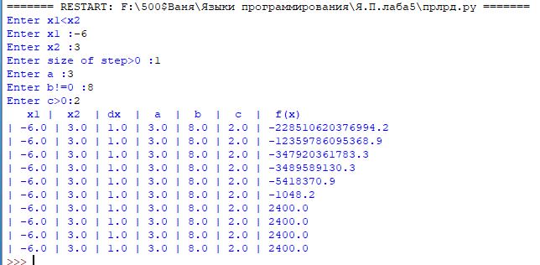

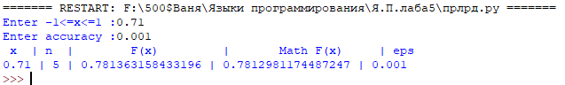

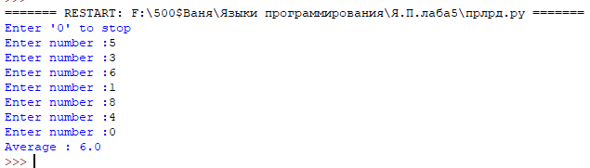

Ответы на контрольные вопросы:

1. Для чего используются циклы? Что такое итерация? (Для упрощения кода.Один проход цикла.)

2. Какие разновидности циклов существуют?(спредусловием, с постусловием, с выходом из середины,пропуск итерации, безусловные, со счетчиком.

3. Описать Python-синтаксис цикла с предусловием while.

While a<100:

a+=1

4. Чем является выражение после ключевого слова while – инициализацией, условием или обновлением?

5. Какова роль оператора break в теле цикла? (выход из цикла)

6. Какова роль оператора continue в теле цикла? (переход на следующую итерацию)

7. Какова роль оператора pass в теле цикла? (pass используется там где код еще не появился, но планируется, как заглушка)

8. Может ли выражение после ключевого слова while содержать истинное значение или значения других типов данных? (может)

9. Что такое бесконечный цикл? Когда он применяется? Привести пример кода организации диалога на тему завершения программы, либо повторного выполнения программы. (это цикл условие которого всегда правда. Он применяется когда нужно делать одну и ту же итерацию не определенное количество раз.)

i=0

s=0

print(r"Enter '0' to stop")

while True:

x=int(input('Enter number :'))

if x==0: break

if x//2==x/2:

s=s+x

i=i+1

print("Average :",s/i)

10. Если необходимо использовать вложенные циклы while для вывода элементов прямоугольной матрицы в виде строк и столбцов, какой из циклов будет печатать строки: внутренний или внешний?(внутренний)

Что я освоил в процессе выполнения лабораторной работы (выводы):

1. Устройсво работы цикла while в языке phyton.
2. Разложение в ряд арксинуса.
3. Как оргонизовать цикл аля do while, не используя do так как его нет в phyton.
4. Что такое итерация.

Листинг исходных кодов программ

#Основное задание

import random

x=int(input('Enter left border :'))

y=int(input('Enter right border :'))

k=int(input('Enter amount of attempts :'))

p=int(random.randint(x,y))

while k:

i=int(input('Enter number'))

if i==p:

print("You are right!")

break

elif i>p:

print("Your number is bigger")

else:

print("Your number is litle")

k=k-1

if k==0:

print("|||||||||||||")

print("|||||||||||||")

print("||GAME", "OVER", end="||", sep="~")

print("\n|||||||||||||")

print("|||||||||||||")

#Индивидуальное задание 1

import math

while True:

x=float(input('Enter -1<=x<=1 :'))

if math.fabs(x)<=1:

break

t=float(input('Enter accuracy :'))

fx=0.0

fx1=float

n=0

while 76>n:

fx+=((math.factorial(2*n))*x**(2*n+1))/((4**n)*((math.factorial(n))**2)*(2*n+1))

n+=1

fx1=3.14/2-fx

if math.fabs(math.acos(x)-fx1)<t:

break

print(" x | n | F(x) | Math F(x) | eps")

print(x,'|',n,'|',fx1,'|',math.acos(x),'|',t)

#Индивидуальное задание 2

import math

x1=2

x2=1

s=0

print("Enter x1<x2")

while x1>x2:

x1=float(input('Enter x1 :'))

x2=float(input('Enter x2 :'))

while s<=0:

s=float(input('Enter size of step>0 :'))

a=float(input('Enter a :'))

b=0.0

c=0.0

while b==0:

b=float(input('Enter b!=0 :'))

while c==0 or c<0:

c=float(input('Enter c>0:'))

fx=0.0

round(fx,2)

x=x1

print(" x1 | x2 | dx | a | b | c | f(x)")

while x<=x2:

if x<0 and a!=0:

fx=((9*(x**8)+math.sin(8)*a*b)**2)*(-1)+(9+3)*c

x=x+s

elif x>0 and a==0:

fx=(-a+9*b*x)/(x+b)+2*math.sqrt(c)

x=x+s

else:

fx=1/(9*c*b)+(9+1)**2*a*b

x=x+s

print("|",x1,"|",x2,"|",s,"|",a,"|",b,"|",c,"|","%.1f"%fx)

#Индивидуальное задание 3

i=0

s=0

print(r"Enter '0' to stop")

while True:

x=int(input('Enter number :'))

if x==0: break

if x//2==x/2:

s=s+x

i=i+1

print("Average :",s/i)